Enseigner l’écriture au cycle 3
Documents
Les documents A et B ci-dessous sont tirés de l’ouvrage de B. Devanne, Lire et écrire. Des apprentissages culturels, Armand Colin - Bordas, 2000, t. 2. Il s’agit de :
- un texte produit par deux élèves de CM2, Isabelle et Virginie ;
- la transcription d’une discussion collective à propos du texte produit.

Le document C est un extrait du programme du cycle 3 (d’après le BOEN n° 31 du 30 juillet 2020).

Le document D est un extrait de l’ouvrage de Tzvetan Todorov, Introduction à la littérature fantastique, Paris, Éditions du Seuil, 1970.

Sujet
Concevez une ou plusieurs séances visant à prolonger le travail d’écriture dont rendent compte les documents A et B, pour une classe de CM2. Vous pourrez librement proposer d’autres supports, ressources, outils pour les élèves.

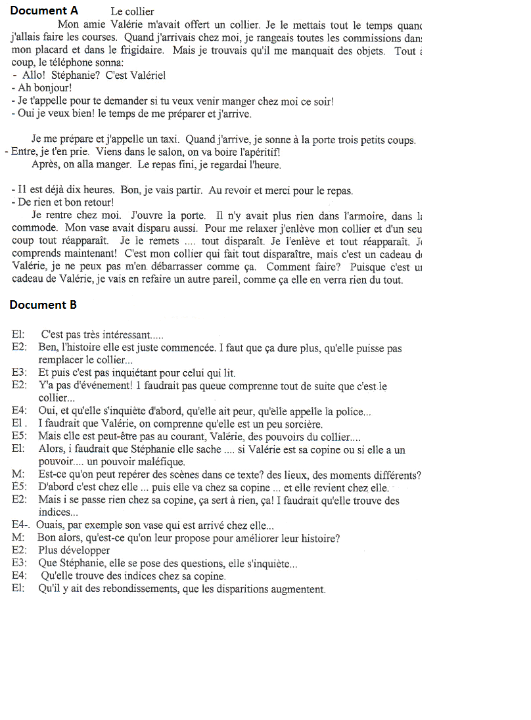

Document C
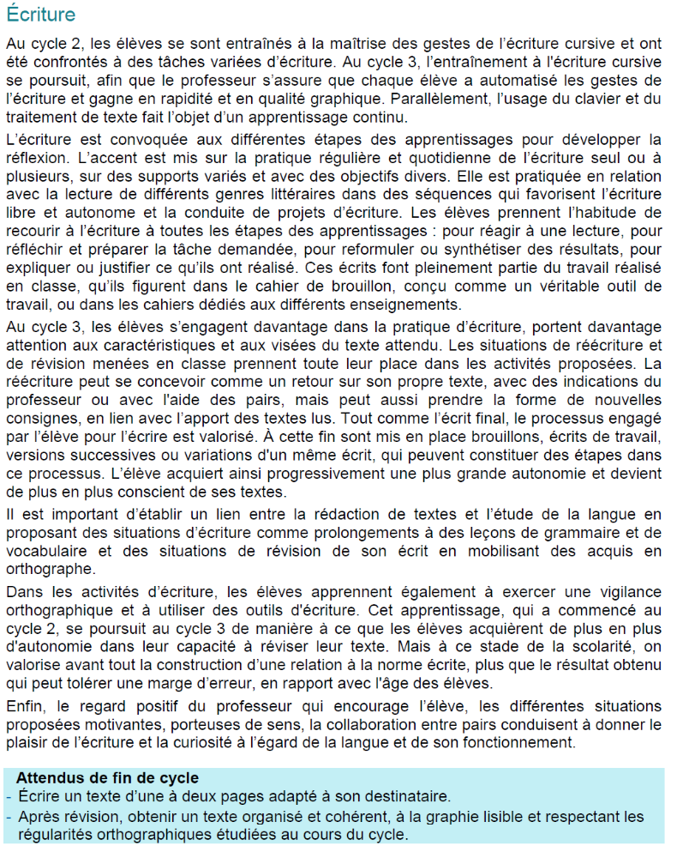
[…]
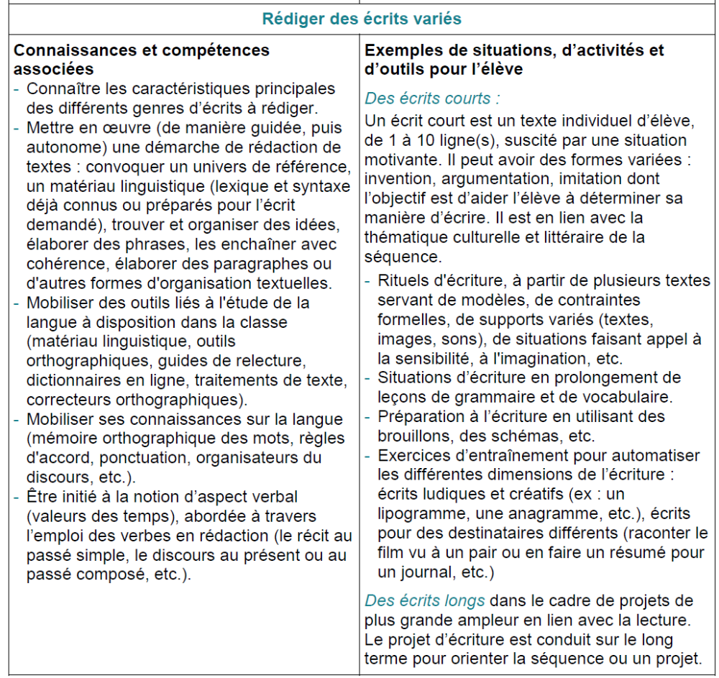
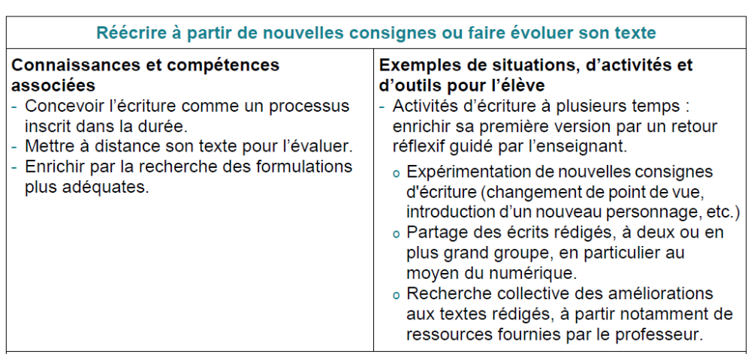

Document D
Ainsi se trouve-t-on amené au cœur du fantastique. Dans un monde qui est bien le nôtre, celui que nous connaissons, sans diables, sylphides, ni vampires, se produit un événement qui ne peut s'expliquer par les lois de ce même monde familier. Celui qui perçoit l'événement doit opter pour l'une des deux solutions possibles : ou bien il s'agit d'une illusion des sens, d'un produit de l'imagination et les lois du monde restent alors ce qu'elles sont ; ou bien l'événement a véritablement eu lieu, il est partie intégrante de la réalité, mais alors cette réalité est régie par des lois inconnues de nous. Ou bien le diable est une illusion, un être imaginaire, ou bien il existe réellement, tout comme les autres êtres vivants : avec cette réserve qu'on le rencontre rarement.
Le fantastique occupe le temps de cette incertitude ; dès qu'on choisit l'une ou l'autre réponse, on quitte le fantastique pour entrer dans un genre voisin, l'étrange ou le merveilleux. Le fantastique, c'est l'hésitation éprouvée par un être qui ne connaît que les lois naturelles, face à un événement en apparence surnaturel. […]
Il faut remarquer encore que les définitions du fantastique qu'on trouve en France dans des écrits récents, si elles ne sont pas identiques à la nôtre, ne la contredisent pas non plus. Sans nous attarder trop, nous donnerons quelques exemples puisés dans les textes « canoniques ». Castex écrit dans Le conte fantastique en France : « le fantastique... se caractérise... par une intrusion brutale du mystère dans le cadre de la vie réelle » (p. 8). Louis Vax, dans L'art et la littérature fantastiques : « Le récit fantastique... aime nous présenter, habitant le monde réel où nous sommes, des hommes comme nous, placés soudainement en présence de l'inexplicable » (p. 5). Roger Caillois, dans Au cœur du fantastique : « Tout le fantastique est rupture de l'ordre reconnu, irruption de l'inadmissible au sein de l'inaltérable légalité quotidienne » (p. 61). On le voit, ces trois définitions sont, intentionnellement ou non, des paraphrases l'une de l'autre : il y a chaque fois le « mystère », « l'inexplicable », « l'inadmissible », qui s'introduit dans la « vie réelle », ou le « monde réel », ou encore dans « l'inaltérable légalité quotidienne ». [...]
Nous sommes maintenant en état de préciser et de compléter notre définition du fantastique. Celui-ci exige que trois conditions soient remplies.
- D'abord, il faut que le texte oblige le lecteur à considérer le monde des personnages comme un monde de personnes vivantes et à hésiter entre une explication naturelle et une explication surnaturelle des événements évoqués.
- Ensuite, cette hésitation peut être ressentie également par un personnage ; ainsi le rôle de lecteur est pour ainsi dire confié à un personnage et dans le même temps l'hésitation se trouve représentée, elle devient un des thèmes de l'œuvre ; dans le cas d'une lecture naïve, le lecteur réel s'identifie avec le personnage.
- Enfin il importe que le lecteur adopte une certaine attitude à l'égard du texte : il refusera aussi bien l'interprétation allégorique que l'interprétation « poétique ».
Ces trois exigences n'ont pas une valeur égale. La première et la troisième constituent véritablement le genre ; la seconde peut ne pas être satisfaite. Toutefois, la plupart des exemples remplissent les trois conditions.

Tzvetan TODOROV, Introduction à la littérature fantastique,
© Tous droits réservés. Éditions du Seuil, 1970.

